TIPO DE SOLUCIONES | HIPOTONICAS | ISOTONICAS | HIPERTONICAS
CARACTERIZTICAS | EL LIQUIDO EXTRA CELULAR TIENE UNA MENOR OSMOLARIDAD QUE EL LIQUIDO AL INTERIOR DE LA CELULA, CON RESPECTO A LA CELULA, Y EL FLUJO NETO DE AGUA SERIA HACIA EL INTERIOR DE ESTA. (PERMITE QUE LA CELULA RECUPERE SU VOLUMEN O LA EDEMATIZAN)  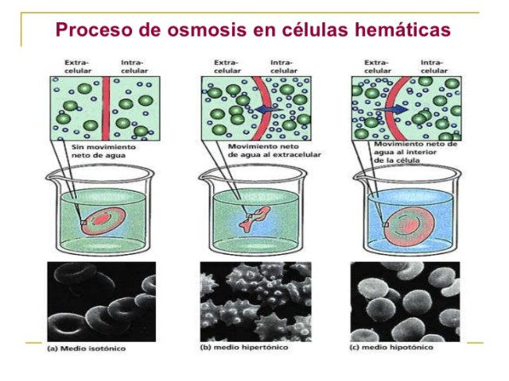 | EL LIQUIDO EXTRA CELULAR TIENE LA MISMA OSMOLARIDAD QUE LA CELULA Y NO HABRA NINGUN MOVIMIENTO NETO DE AGUA HACIA ADENTRO O AFUERA DE ESTA. | EL LIQUIDO EXTRA CELULAR TIENE MAYOR OSMOLARIDAD QUE EL CITOPLASMA DE LA CELULA, EL AGUA SALDRA DE LA CELULA A LA REGION DE MAYOR CONCENTRACION DE SOLUTO.(DISMINULLE EL EDEMA)

